《程序设计基础》实验教程
对于从事计算机行业的人员来说，设计能力是最主要的基本功之一。入门课程《程序设计基础》的学习效果将直接关系到编程能力的掌握和提高以及后续课程的学习。然而，实践证明，许多初学者在学习这门课程时的效果并不理想。对初学者来说，如何学好本课程？首先，要理解教材中所给出的语法描述，并学会按语法规定去编写指定问题的求解程序。经过这样的多次反复，初学者就可以找到编程的感觉。除了要学好理论知识外，更重要的一点是要到计算机上去验证，因为只有实践才是检验真理的标准。只有通过到计算机上去实践，才能发现学习中存在的问题，巩固所学知识，加强解决实际问题的能力，增强信心。因此，《程序设计基础》课程的上机实验是本课程必不可少的实践环节，必须加以重视。
本课程上机实验的目的是使学生熟悉用高级语言解决实际问题的全过程，加深对语言的理解，得到程序设计基本方法和能力的训练。在独立编写程序、独立上机调试程序的同时，真正能用高级语言这个工具去解决实际问题,对计算机学科的相关知识有所了解，从而为后续课程的学习奠定良好的基础。
本实验指导所用环境是Visual C++ 6.0及以上版本。考虑到本课程的内容和特点，设置了十三个实验，每次实验需要两至三小时，分别侧重于教材中的一个方面,其中标有“*”号的习题的综合性较强，可供学有余力的学生选择。实验时也可根据具体情况做适当调整。虽然可能由于课时和机时限制等原因而不能在实验课时内全部得到安排，但还是建议学生能将其中的每个实验都能认真做一遍，因为这些实验都是学习本课程所必需的。
学生在做实验之前应仔细阅读本实验指导书，初步掌握实验的基本要求和实验方法。在实验过程中，学生应该有意识的培养自己调试程序的能力，积累发现问题、解决问题的经验，灵活主动的学习。对于分析运行结果的实验习题，上机前先进行用人工分析，写出运行结果，与上机调试得到的结果进行对照，如有差异，分析其原因。对于程序编制的实验习题，上机前应考虑出较成熟的编程思路，有意识提供出多种方案，以灵活运用所学知识和技巧。如此，可充分利用有限的上机时间，有目的的增强调试程序、解决各种实际问题的能力。每个实验完成后需要写实验报告。实验报告格式参见附录一。

实验０ Visual C++ 集成开发环境

1. 实验目的要求
  - 熟悉和掌握Visual C++ 的集成开发环境（简称为IDE）的部分功能。
  - 熟悉和掌握建立控制台应用程序
  - 掌握用IDE编辑、编译和运行简单程序的基本过程。
  - 掌握程序调试的基本方法，包括程序断点的设置与去除，程序的跟踪以及运行期间变量数值的观察。

2. 实验内容
(1) 了解Visual C++可视化集成开发环境
Visual C++是微软公司推出的目前使用极为广泛的基于Windows平台的可视化集成开发环境，它和Visual Basic、Visual Foxpro、Visual J++等其它软件构成了Visual Studio（又名Developer Studio）程序设计软件包。Developer Studio是一个通用的应用程序集成开发环境，包含了一个文本编辑器、资源编辑器、工程编译工具、一个增量连接器、源代码浏览器、集成调试工具，以及一套联机文档。使用Developer Studio，可以完成创建、调试、修改应用程序等的各种操作。
Visual C++分为学习版、专业版和企业版。VC提供了一种控制台操作方式，初学者使用它应该从这里开始。Win32控制台程序(Win32 Console Application)是一类Windows程序，它不使用复杂的图形用户界面，程序与用户交互时通过一个标准的正文窗口，通过几个标准的输入输出流（I/O Streams）进行。下面我们将对使用VC编写简单的控制台程序作一个最初步的介绍。这里的介绍不包含C++运行环境（尤其是Windows环境）下进行开发的内容，有关这方面的内容请参阅相应开发手册。另外，Visual C++包含丰富的函数库和类库，学生在设计程序时可以使用有关的内容，这方面的内容也请自行参阅相应的开发指南类书籍。
实验操作步骤如下：
安装Visual C++ ：运行Visual Studio软件中的setup.exe程序，选择安装Visual C++ 6.0，然后按照安装程序的指导完成安装过程。
启动Visual C++ ：安装完成后，在开始菜单的程序选单中有Microsoft Visual Studio 6.0图标，其中又有Microsoft Visual C++ 6.0即可运行（也可在Window桌面上建立一个快捷方式，以后可双击运行）。Visual C++ 6.0开发环境见图0-1。
建立控制台工程：
进入Visual C++ 环境后，选择菜单“File | New”，在弹出的对话框中单击上方的选项卡“Projects”，选择“Win32 Console Application”工程类型，在“Project name”一栏中填写工程名例如MyFirst，在“Location”一栏中填写工程路径（目录）例如：D:\ MyProject\MyFirst，见图0-2，然后按“OK”继续。

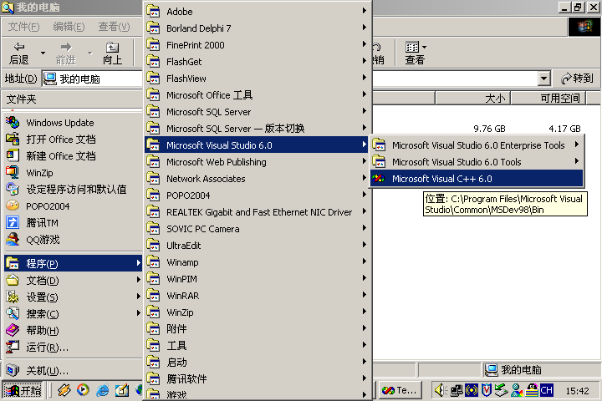
图0-1 启动Mircosoft Visual C++ 6.0
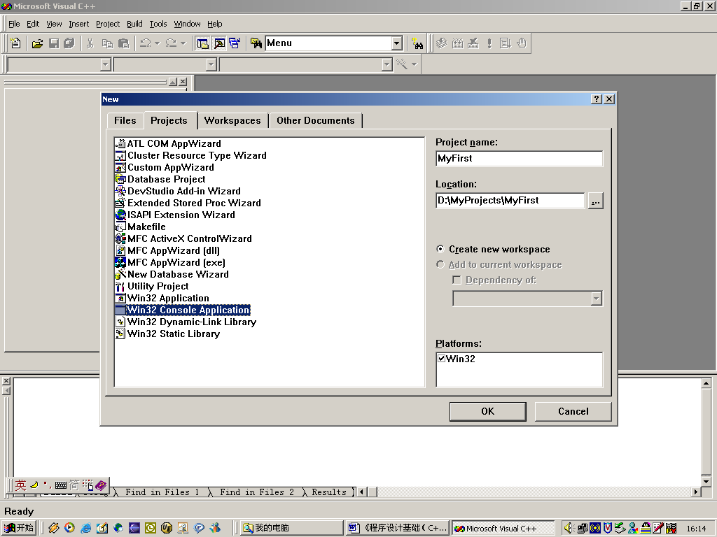
图0-2 创建控制台工程
屏幕上出现如图0-3所示的Win32 Console Application—Step 1 of 1对话框后，选择“An empty project”项，然后按Finish按钮继续，
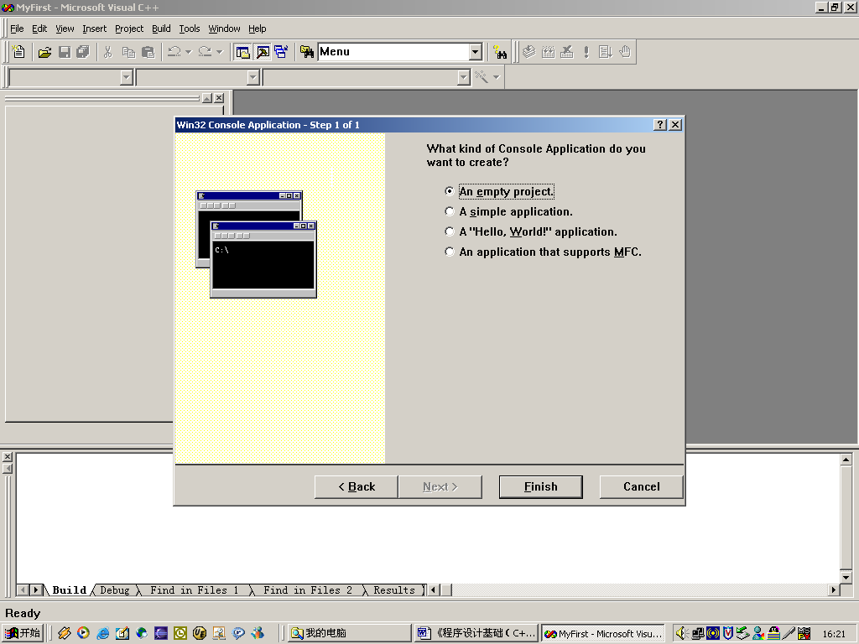
图0-3 Win32 Console Application—Step 1 of 1对话框
出现如图0-4所示的New Project Information 对话框后，按OK按钮完成工程创建。

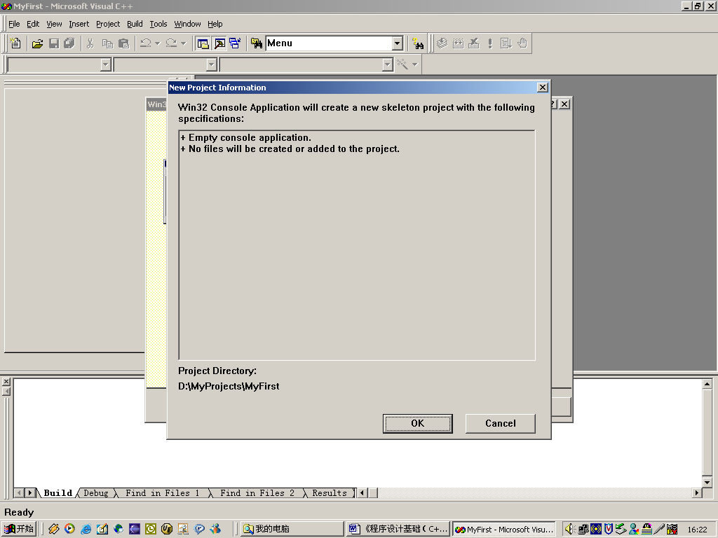
图0-4 New Project Information 对话框
编辑C++程序：
选择菜单“Project | Add to Project | New”，为工程添加新的C++源文件。如图0-5所示。
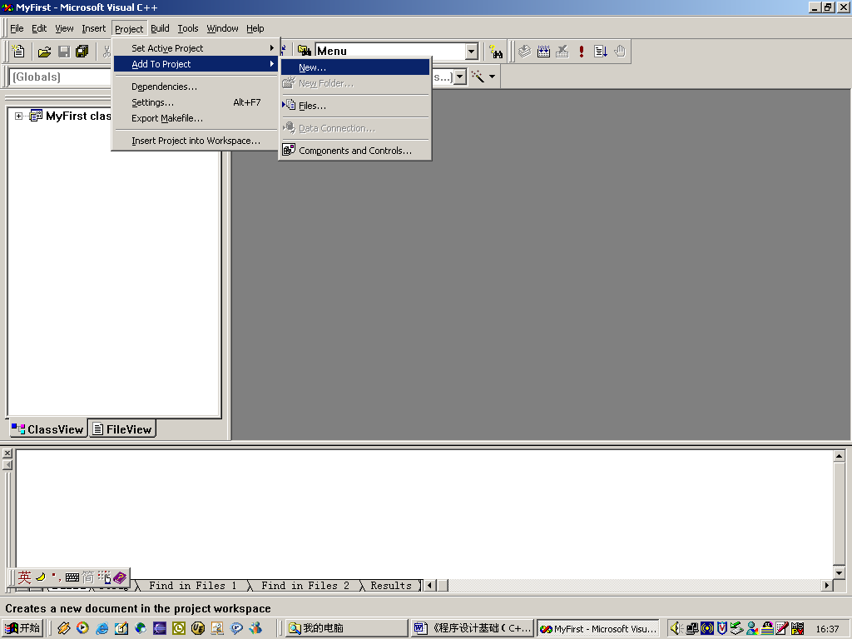
图0-5 选择菜单为工程添加新源文件

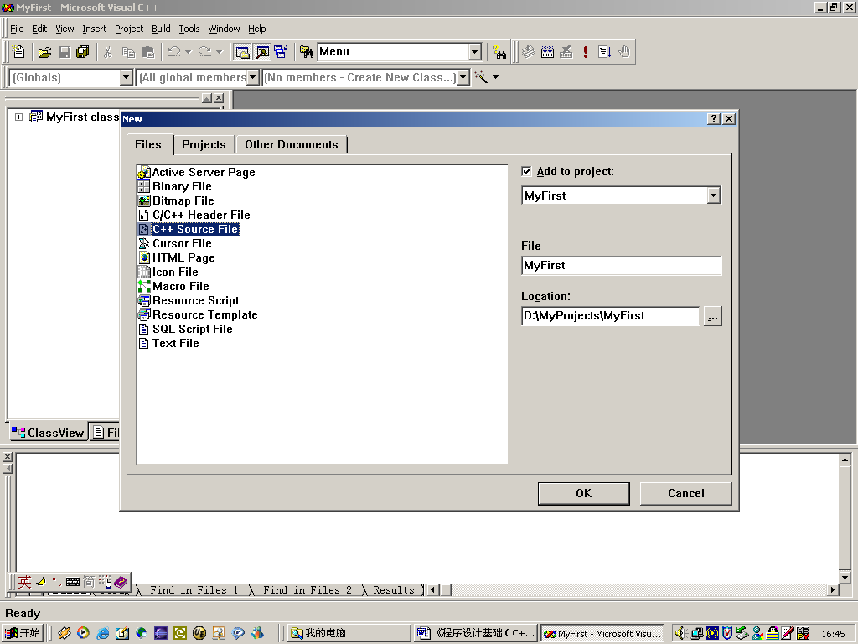
图0-6 加入新的C++ Source File
在出现如图0-6所示的对话框后，选择“File”选项卡，选定“C++ Source File”项，在“File Name”栏填入新添加的源文件名，如MyFirst.cpp，“Location”一栏指定文件路径，按按钮“OK”完成C++源程序的系统新建操作，如图0-6所示。
在文件编辑区输入源程序，存盘，如图0-7所示。

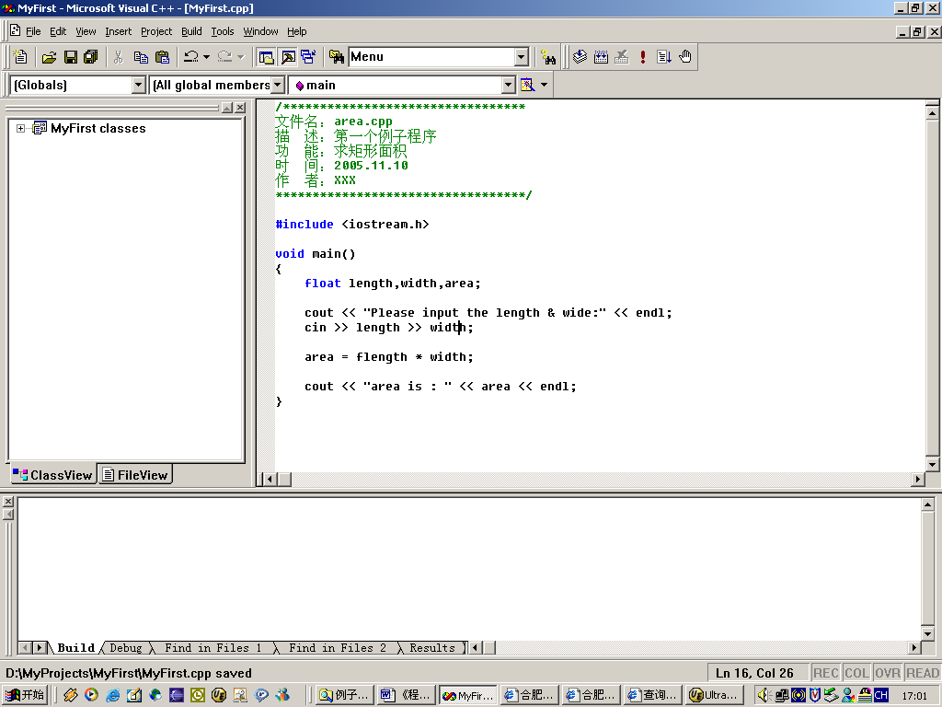
图0-7编辑 MyFirst.cpp源程序
编译源程序：
选择Build | Build菜单（F7为快捷键），系统将会在Output窗口给出所有的错误信息和警告信息。当所有错误修正之后，系统将会生成扩展名为.exe的可执行文件。对于Output窗口给出的错误信息，双击可以使输入焦点跳转到引起错误的源代码处以进行修改。
执行程序：
选择Build | Execute菜单项（Ctrl + F5为快捷键），执行程序，将会出现一个DOS窗口，按照程序输入要求正确输入数据后，程序即正确执行。如图0-8所示。
调试程序：
在编写较长的程序时，能够一次成功而不含有任何错误决非易事，这需要进行长期大量的练习。编写的程序若已没有编译错误，可以成功运行。对于程序中的错误，VC提供了易用且有效的调试手段。
在工具栏上单击鼠标右键，在弹出的菜单中选中“Debug”项。在程序调试状态下，可以进行单步执行调试程序。其中，单步跟踪进入子函数（Step Into，F11），每按一次F11键，程序执行一条无法再进行分解的程序行；单步跟踪跳过子函数（Step Over，F10），每按一次F10键，程序执行一行；Watch窗口可以显示变量名及其当前值，在单步执行的过程中，可以在Watch窗口中加入所需观察的变量，辅助加以进行监视，随时了解变量当前的情况；同时，为方便较大规模程序的跟踪，可以设置断点（F9为快捷键），断点处所在的程序行的左侧会出现一个红色圆点。选择Build | Start Debug | Go时，程序执行到断点处程序将暂停执行，可方便用户进行变量观察。取消断点只需在代码处再次按F9即可。还有运行至当前函数的末尾（Step Out）等都是很有效的调试工具，这里不再做一一介绍。

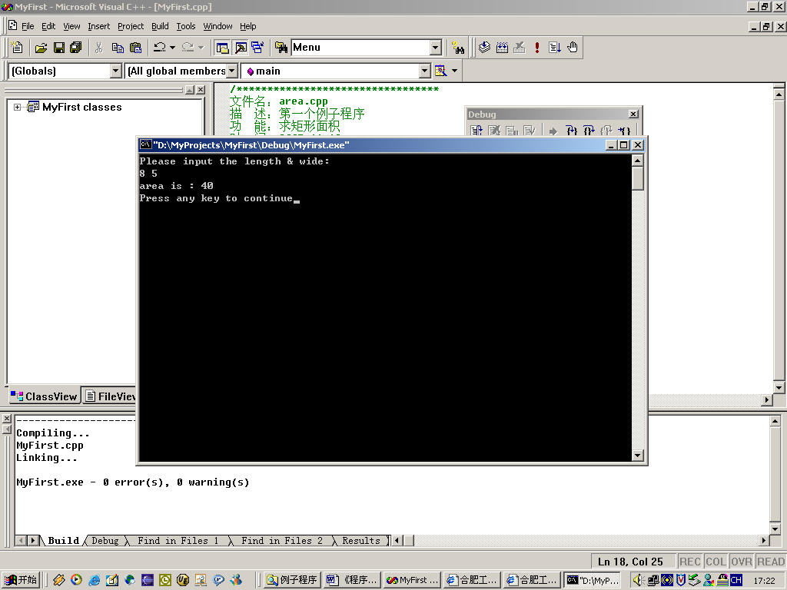
图0-8 程序运行结果

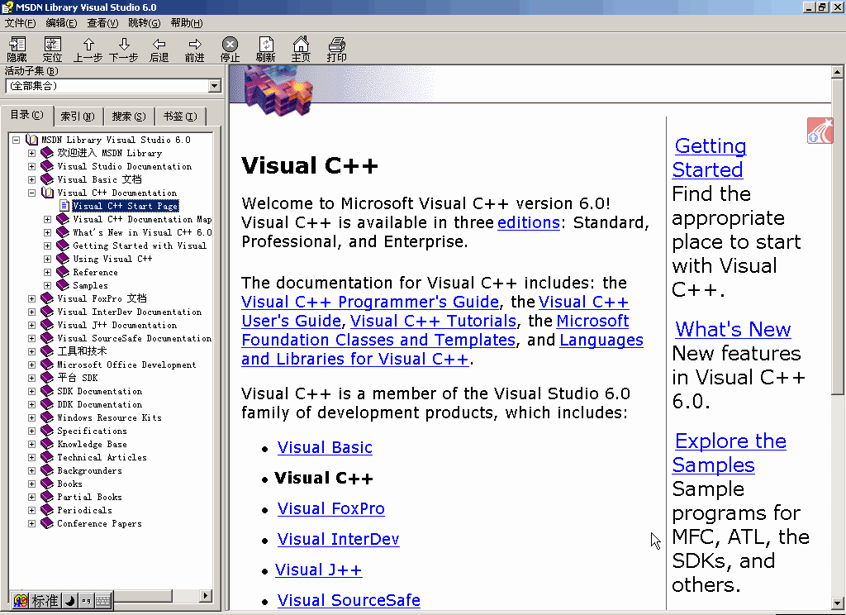

图0-9 MSDN
有关联机帮助：
Visual C++6.0提供了详细的帮助信息，用户通过选择集成开发环境中的“Help”菜单下的“Contents”命令就可以进入帮助系统。在源文件编辑器中把光标定位在一个需要查询的单词处，然后按〈F1〉键也可以进入Visual C++6.0的帮助系统。如图0-9所示。用户要使用帮助必须安装MSDN。用户通过Visual C++6.0的帮助系统可以获得几乎所有的Visual C++6.0的技术信息，这也是Visual C++作为一个非常友好的开发环境所具有的一个特色。

3. 思考题
通过创建项目文件的实验，总结一下创建一个控制台应用项目的一般方法和经验。除了已经介绍过的调试方法，可以尝试集成开发环境提供的其它功能。

实验一 面向过程的简单程序设计

1.实验目的要求
- 使用C++语言编写简单的计算机程序，掌握C++程序从编辑、编译到运行的全过程，初步了解C++程序的特点。
- 掌握C++语言的数据类型（包括对各种数据类型变量的定义、初始化、赋值等）、运算符和表达式的使用。
- 掌握赋值语句的使用。
- 掌握数据的输入输出方法。

2.实验内容f
（1）设计简单程序，分别计算下列表达式，式中变量由键盘输入，输出表达式的值。
<1> 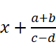 <2> 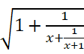 <3> sinX+cosX+tan⁻¹X
<4> e^{x+y}+e^{x-y} <5> log₁₀(1+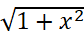) <6> 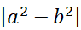+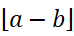
（其中表示取不大于a的最大整数）。
（2）阅读下列程序，写出（由指定的输入）所产生的运行结果，并指出其功能。
<1>
#include <iostream.h>

void main()
{
char ch;

cin >> ch ;
ch = ( ch >= ’A’ && ch <= ’Z’ ) ? ( ch + 32 ) : ch ;
ch = ( ch >= ’a’ && ch <= ’z’ ) ? ( ch – 32 ) : ch ;
cout << ch << endl;
}
<2>
#include <iostream.h>

void main()
{
int m;
float x;
bool bi,br;

cout << "\n int m=";
cin >> m;
bi = m > 1000;
cout << "\n float x=";
cin >> x;
br = x <= 1e3;
cout << bi << ',' << br << endl;
}
分别输入100 40,2000 3000,1000 1000,2000 300,100 4000 运行。
<3>
#include <iostream.h>

void main()
{
int n;
cin >> n ;
if ( n ++ < 10 )
cout << n << endl ;
else
cout << n -- << endl ;
}
（3）编写程序实现下列问题的求解。
<1> 根据随机从键盘输入的圆半径值，求圆的周长和半径并输出。
<2> 读入三个整数a、b、c，交换它们中的数，使a存放b的值，b存放c的值，c存放a的值。
<3> 对任意输入的四位整数，分别求出其各位数字，并按从后到前的顺序依次输出。例如，输入为1234时，输出结果为4，3，2，1。

3.思考题
* 对任意输入的小于1的并且只有3位尾数的实数，分别求出其各位数字并输出。要求输出的各数字之间要空2格。例如，输入为0.368时，输出结果为‘0 3 6 8’。

实验二 控制结构程序设计

1.实验目的要求
- 理解基本的解题技巧，掌握用自顶向下、逐步求精的过程设计算法。
- 熟练掌握if/else语句和switch语句的使用。
- 熟练掌握while语句、do/while语句和for语句的使用以及区别。
- 掌握break和continue程序控制语句的使用。

2.实验内容
（1）阅读下列程序，写出（由指定的输入）所产生的运行结果，并指出其功能。
<1>
#include <iostream.h>

void main()
{
int m,n;
m = 1000;
n = 850;

cout << “\n(“ << m << ‘,’ << n << ‘)’;
while ( m != n ) {
while ( m > n ) {
m = m – n ;
cout << ‘(‘ << m << ‘,’ << n << ‘)’;
}
while ( m < n ) {
n = n – m ;
cout << ‘(‘ << m << ‘,’ << n << ‘)’;
}
}
cout << “\n” << m ;
}

<2>
#include <iostream.h>

void main()
{
int m,n,k ;

m = 1000 ;
n = 45 ;
cout << “\n(“ << m << ‘:’ << n << ‘)’ ;
k=0;
while ( m >=n ){
m = m – n ;
k = k + 1 ;
}
cout << k << “---” << m << endl ;
}

<3>
#include <iostream.h>

void main()
{
int i;

for ( i = 1 ; i <= 5 ; i ++ ){
if ( i % 2 )
cout << ‘*’;
else
continue;
cout << ‘# ’ ;
}
cout << “$\n” ;
}

<4>

（2）编写程序实现下列问题的求解。
<1> 求解下面函数的值。
e^{x+y} x<0,y<0
z= ln(x+y) 1≤x+y〈10
log₁₀^{|x+y|+1} 其它情况
<2> 编程求解下列各计算式:
1) Ｓ＝ 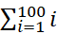＝１＋２＋３＋…＋１００
2) Ｓ＝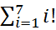＝１！＋２！＋…＋７！
3) Ｓ＝１×２＋３×４＋５×６＋…＋３９×４０
4) Y=X－＋－＋…＋(-1)^{n+1}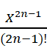＋…的值,精确到10⁻⁶。
<3> 打印下面图形。
1
1 3 1
1 3 5 3 1
1 3 5 7 5 3 1
1 3 5 7 9 7 5 3 1
… … … … … … …
1 3 … … 21 … … … 3 1
<4> 编程产生出1到10以内的所有数对<i,j>并输出,其中i>j。
<5> 编程求出10000以内的所有符合如下条件的数：其高位数字小于低位数字。如12，238，3578等。但21，548不符合条件。
<6> 求任一整数N的标准分解式，即素数因子之积。例如16=2*2*2*2， 15=3*5。

3.思考题
*<1> 编程求出数列的所有升或降的最大子序列。如下面数列的解为如下：
1,20,30,12,3,5,7,4,6,100,11,8
(1,20,30),(30,12,3),(3,5,7),(7,4),(4,6,100),(100,11,8)。
*<2> 编程求12¹⁰⁰的末三位数。

实验三 数 组

1.实验目的要求
- 掌握一维数组和二维数组的定义、初始化赋值、元素引用的方法。
- 初步了解数组名与地址的关系。
- 掌握字符数组和字符串函数的使用。
- 掌握与数组有关的算法（特别是排序和查找算法）。

2.实验内容
（1）阅读下列程序，写出其运行结果，并指出其功能。
<1>
#include <iostream.h>
#define N 10

void main()
{
int a[N];
int s,i,j,t;

for ( i = 0 ; i < N ; i ++ ){
if ( i % 2 ) a[ i ] = i * i ;
else a[ i ] = 100 - ( i / 2 ) * ( i / 2 ) ;
}

for ( i = 0 ; i < N ; i ++ )
cout << a[ i ] ;
cout << endl ;

s = 0 ;
for( i = 0 ; i < N ; i ++ )
s = s + a[ i ] ;
cout << “sum of a = ” << s ;

for( i = 0 ; i < N ; i ++ ){
t = a[ i ] ;
j = i - 1 ;
while( j >= 0 && t > a[ j ] ) {
a[ j + 1] = a[ j ] ;
j -- ;
}
a[ j + 1 ] = t ;
}

for( i = 0 ; i < N ; i ++ )
cout << a[ i ] ;
cout << endl ;
}

<2>
#include <iostream.h>
#include <string.h>

void main( )
{
char a[ 20 ] = ”TER” , b[ 20 ] = ”COMP” ;
int i = 0 ;
strcat( a , b ) ;
while (a[ i ++ ] != ’\0’ ) b[ i ] = a[ i ] ;
cout << b ;
}

<3>
#include <iostream.h>

void main( )
{
int i = 0 , base , n , j , num[ 20 ] ;
cin >> n >> base ;
do{
i ++;
num[ i ] = n % base ;
n = n / base ;
}while ( n != 0 );
for ( j = i ; j >= 1 ; j--) cout << num[ j ] ;
}

（2）编写程序实现下列问题的求解。
<1> 编程产生下列数组，并输出。
⑴一维数组
1) (1 4 9 16 25 36 49 64 81 100)
2) (1 3 6 10 15 21 28 36 45 55)
3) (1 2 3 5 8 13 21 34 55 89)
⑵二维数组
1) 1 2 3 4 5 6 2) 1 2 3 .....n-1 0
2 3 4 5 6 0 2 3 4 ..... 0 1
3 4 5 6 0 1 3 4 5 ..... 1 2
4 5 6 0 1 2 ................
5 6 0 1 2 3 () n-1 0 1 .....n-3 n-2
6 0 1 2 3 4 0 1 2 .....n-2 n-1
3) 1 2 3 4 5 6 4) A B C D E F
2 1 2 3 4 5 B C E H L Q
3 2 1 2 3 4 C D F I M R
4 3 2 1 2 3 D E G J N S
5 4 3 2 1 2 E F H K O T
6 5 4 3 2 1

<2> 编程实现数组的排序：将有15个元素的整型数组按从小到大的次序排序。
<3> 编程求一组整数的最大公因子和最小公倍数。
<4> 随机输入一组数组元素值，利用题<2>使一个数组有序。然后随机输入一个数，用折半查找法在数组中查找，如在数组中，则输出元素在数组中的位置；如不在，则输出提示。
<5> 将两个字符串连接起来，不要用strcat_。

3.思考题
<1> 用数组存储数据，实现筛选法求素数问题的求解。要求求出2到1000之间的所有素数。
注意： 筛选法求出2～N间的所有素数的方法是：首先将这些数全部放入一个数组中，然后重复下面的操作直到数组为空为止：
a.找出其中的最小数K，则K一定是一个素数，因此可输出。
b.从数组中删除K及其所有倍数。
<2> 判断一个二维数组是否有“鞍点”，即该位置上的元素在该行上最大，在该列上最小。如有，输出其行列号和值；若无，给出提示。（数组元素的值用scanf输入）
<3> 编写程序将一个16进制数转换为十进制。任意进制如何转换为十进制？
<4> 本实验内容（1）— <4>习题所完成的功能是否有不完备之处？若有，请完备这个程序。

实验四 函 数

1.实验目的要求
- 理解并掌握如何模块化的用函数来构建程序。
- 掌握定义函数的方法，了解函数的重载方法，了解内联函数的机制。
- 掌握函数间传递信息的机制。
- 掌握函数的嵌套调用（和递归调用）的方法。
- 掌握全局变量和局部变量、动态变量和静态变量的概念和使用方法。

2.实验内容
（1）阅读下列程序，写出其运行结果，并指出其功能。
<1>
#include <iostream.h>

int hcf( int u , int v )
{
int a,b,t,r;

if (u > v) {
t = u ;
u = v ;
v = t ;
}
a = u ;
b = v ;
while ( ( r = b % a ) != 0 ){
b = a ;
a = r ;
}
return( a ) ;
}

int lcd( int u , int v , int h )
{
return( u * v / h ) ;
}

void main()
{
int u , v , h , l ;

cin >> u >> v ;
h = hcf ( u , v ) ;
cout << “hcf=” << h << endl ;
l = lcd ( u , v, h ) ;
cout << “lcd=” << l << endl ;
}
输入：48,32

<2>
#include <iostream.h>

long fib ( int g )
{
switch ( g )
{
case 0 : return 0;
case 1 :
case 2 : return 1;
}
return ( fib( g – 1 ) + fib( g – 2 ) ) ;
}

void main ( )
{
long k;

k = fib ( 7 );
cout << “k=” << k << endl ;
}

<3>
#include <iostream.h>

int k = 1 ;
void main()
{
int i = 4 ;
int fun (int);

fun( i ) ;
cout << “(1) “ << i << ‘,’ << k << endl ;
}

fun( int m )
{
m += k;
k += m;
{
char k = ’B’;
cout << “(2)” << char(k-‘A’) << endl ;
}
cout << “(3)” << m << ‘,’ << k << endl ;
}

<4>
# include <iostream.h>
# include <iomanip.h>
void subp ( )
{
static int x = 0 , y = 0 ; /*问题(1)*/
int a, b;

a = x – y ;
b = x + y ;
cout << setw(5) << a << setw(5) << b << endl ;
cout << setw(5) << x << setw(5) << y << endl ;
}

int x , y ;
void main()
{
int a = 9,b = 3;

x = a – b ;
y = a + b ;
subp();
cout << setw(5) << a << setw(5) << b << endl ;
cout << setw(5) << x << setw(5) << y << endl ;
}
1)运行结果是：
2)如果问题(1)处语句改为static int x,y ; ，运行结果会发生改变么？为什么？

（2）编写程序实现下列问题的求解。
<1> 求方程ax²+bx+c=0的根，用三个函数分别求b²-4ac大于0、等于0和小于0时的根，并输出结果。从主函数输入a、b、c的值。
<2> 用函数实现将一个以字符串形式表示的十六进制数转换为一个十进制整数。例如，输入”A2”转换为162。
<3> 编写一个将十进制整数转换为十六进制字符串的函数。
<4> 编写出判断一个整数是否为素数的函数，并求出在2000以内的有十个以上的所有连续的非素数组。

3.思考题
(1) 本实验内容（2）—〈1〉中，是否考虑了程序的完备性？考虑a、b、c等于零的各种情况，完备程序。
*(2) 用递归和递推两种形式编程求函数 Ｈn(x)。Ｈn(x)定义为：
Ｈ₀(x)=1
Ｈ₁(x)=2x
Ｈ_{n}(x)=2xＨ_{n-1}(x)-2(n-1)Ｈ_{n-2}(x) n>1

实验五 指 针

1.实验目的要求
- 掌握指针的概念，学会定义和使用指针变量。
- 学会使用数组指针和指向数组的指针变量。
- 学会使用字符串指针和指向字符串的指针变量。
- 了解指向指针的指针的概念以及其使用方法。
- 掌握指针、引用、数组做函数参数的传递机制。
- *学会使用指向函数的指针变量。

2.实验内容
- 阅读下面程序，写出其运行结果。
<1>
#include <iostream.h>

sub ( int x , int y , int *z )
{
*z = y – x ;
}

void main( )
{
int a,b,c;
sub( 10 , 5 , &a ) ;
sub( 7, a, &b ) ;
sub( a, b, &c ) ;
cout << a << ‘,’ << b << ‘,’ << c << endl ;
}

<2>
#include <iostream.h>
#include <string.h>

void main()
{
int stre ( char[ ] ) ;
char str [ 10 ] , *p = str ;

gets ( p ) ;
cout << stre ( p ) << endl ;
}

int stre ( char str[ ] )
{
int num = 0 ;
while( * ( str + num ) != ’\0’ ) num ++ ;
return ( num ) ;
}

- 编写程序实现下列问题的求解。
  - 输入三个整数，按由小到大的顺序输出，然后将程序改为：输入三个字符串，按由小到大的顺序输出。
  - 将一个3*3的矩阵转置，用一个函数实现。在主函数中用scanf输入以下矩阵元素：{2，4，6，8，10，12，14，16，18}。将数组名作为函数参数。函数调用后在主函数中输出已转置的矩阵。
  - 自己写一个strcmp函数，实现两个字符串的比较。两个字符串s1,s2由main函数输入，strcmp函数的返回值也在main函数中输出。
  - 动态链表的每个结点包括一个整数和一个后继指针。分别编写过程完成如下操作:
(1) 从键盘输入数据建立链表，并按数据的输入顺序建立链表。
(2) 依次打印其中各结点的数据。
(3)*按与链表结点相反的次序打印各结点的值。
(4) 逐个释放所有结点的存储单元。

3.思考题
- 自定义函数完成strcpy、strcat、strlen等字符串函数的功能，比较实验三中实验内容（2）— <5>用数组处理的区别。
- 用指向指针的指针的方法对n个整数排序并输出。要求将排序单独写成一个函数。N和各整数在主函数中输入。最后在主函数中输出。

实验六 结构和联合类型以及编译预处理

1.实验目的要求
- 掌握结构类型变量、联合类型变量的定义和使用，以及两者在内存中分配空间时的区别。
- 掌握结构类型数组的概念和使用。
- *掌握链表的概念，初步学会对链表进行查找、插入、删除、排序等操作。
- 掌握宏定义、文件包含、条件编译的方法。

2.实验内容
（1） 阅读下面程序，写出其运行结果。
<1>
#include <iostream.h>
union pw
{
int i ;
char ch[ 2 ] ;
}a;

void main()
{
a.ch[ 0 ] = 13 ;
a.ch[ 1 ] = 0 ;
cout << “size=” << sizeof(a) << ‘\n’ << “a.i=” << a.i ;
}

<2>
#include <iostream.h>
#define LETTER 0

void main()
{
char str[ 20 ] = ”C Language” , c ;
int i = 0 ;
while ( (c = str[ i ] ) != ’\0’ ) {
i ++ ;
#if LETTER
if ( c >= ’a’ && c <= ’z’ )
c = c – 32 ;
#else
if ( c >= ’A’ && c<= ’Z’ )
c = c + 32 ;
#endif
cout << c ;
}
}

(2) 请原样录入下面两个程序并调试运行，注意程序编译时错误、错误的位置及产生错误的原因，并加以改正，检查程序运行结果是否正确，若不正确请修改。
程序1：
#include <iostream.h>
#define PI 3.1415926;
#define AREA(r) PI * r * r;

int main()
{
double radius, s;
cout << "Enter the radius of a circle: ";
cin >> radius;
s = AREA(radius);
cout << "radius=" << radius << "The area is " << s << "\n";
s = AREA( radius + 1 );
cout << "radius=" << ( radius + 1 ) << "The area is " << s << "\n";
return 0;
}

程序2：
#include <iostream.h>
const float Pi = 3.1415.926;
inline float area(const float r) {return Pi * r * r;}

int main()
{
double radius, s;
cout << "Enter the radius of a circle: ";
cin >> radius;
s= area(radius);
cout <<"radius="<<radius << "The area is " << s << "\n";
s= area(radius+1);
cout <<"radius="<<(radius+1) << "The area is " << s << "\n";
return 0;
}

（3）编写程序实现下列问题的求解。
<1> 在某系的成绩登记册中，每个班最多有40个学生，每份成绩表中的成绩信息包括：学号（9位字符），姓名（8位字符），成绩（百分制），备注（20位字符）。设计程序以处理一个班级的成绩信息，包括输入、输出、查询（给定分数以上或以下的学生信息）、按分数排序等。
<2> *建立一个链表，存储上题所需数据，并实现相同功能。
<3> 定义一个带参数的宏，是两个参数的值互相交换。在主函数中输入来个数作为使用宏的参数，输出交换后的两个值。（说明：在程序主函数使用宏时，只能用两个参数，如swap（a，b），不能用三个参数）

3.思考题
在本实验内容（3）- <1>习题中，若要求成绩部分不仅可以是百分数，而且也可能是五分制（优、良、中、及格和不及格），应如何存储数据以及处理？

实验七 类与对象

1．实验目的要求
- 掌握类的定义和实现。
- 掌握对象创建及使用的基本方法。

2．实验设备
硬件环境：微型计算机
软件环境：
操作系统： Windows
语言环境： Visual C++

3．预习要求
学习教材有关类的定义与实现、对象创建与应用等有关内容，对实验基本要求应在上机实验前仔细阅读，程序应事先编制完成，上机时录入调试，同时还应设计相应的测试用例集，检查程序的正确性、可靠性、完备性和容错能力。

4．实验内容
（1）下面程序定义了一个以hours, minutes和seconds作为数据成员的Time类。设计了成员函数将两个Time对象相加（即时间相加），并进行相应的检查，查看增加的分钟数及秒数是否大于59。如果秒数大于59，则分钟数向前递增1。类似地，如果分钟数大于59，则小时数向前增1。
#include <iostream.h>

class Time
{
private:
int hours, minutes, seconds;
public:
void get_time()
{
cin>>hours>>minutes>>seconds;
}
void display_time()
{
cout<<hours<<':'<<minutes<<':'<<seconds<<endl;
}
void add_time(Time & t1, Time & t2)
{
hours=t1.hours+t2.hours;
minutes=t1.minutes+t2.minutes;
seconds=t1.seconds+t2.seconds;
if(seconds>=60)
{
seconds-=60;
minutes++;
}
if(minutes>=60)
{
minutes-=60;
hours++;
}
}
};

void main()
{
Time one, two, three;
cout<<"\nEnter the first time(hours minutes seconds):";
one.get_time();
cout<<"\nEnter the second time(hours minutes seconds):";
two.get_time();
three.add_time(one,two);
cout<<"the result is:"<<endl;
three.display_time();
}

[基本要求]
- 上机录入、调试上面程序。
- 运行程序，输入下面两组数据：
- 2 34 45
1 47 56

② 2 67 100
1 56 200
分析运行结果是否正确。
[分析与思考]
- 定义构造函数对Time类的对象进行初始化（即不用成员函数get_time）。
- 该程序要求用户输入的分钟数和秒数必须小于60，如何修改程序使得用户在输入分钟数和秒数大于等于60时，也能得到正确的结果。

（2）阅读下面的一段程序代码，代码可能有错误，请仔细分析并体会。
class Date {
public:
void Date(){};
int Date(int year,int month,int day);
void ~Date(){};
int &GetYear(){return year;}
int &GetMonth(){return month;}
int &GetDay(){return day;}
private:
int year=2000;
int month=12;
int day=31;
static bool IsLeapyear;//是否闰年
};
bool Date::IsLeapyear=true;
int Date::Date(int year,int month,int day)
{
(*this).year=year;
(*this).month=month;
(*this).day=day;
}

void main()
{
int year,month,day;
cin>>year>>month>>day;
Date mydate(year,month,day);
int &myyear=mydate.GetYear();
int &mymonth=mydate.GetMonth();
int &myday=mydate.GetDay();
cout<<myyear<<endl<<mymonth<<endl<<myday<<endl;
myyear=8888;
cout<< mydate.GetYear();
}
[基本要求]
·仔细阅读上面程序，如果有错误，请更正。
·上机录入、调试上面程序。
[分析和思考]
main函数中int &myyear=mydate.GetYear(); 、int &mymonth=mydate.GetMonth(); 和int &myday=mydate.GetDay();语句表达的是什么思想？这样做的目的是什么？这种方法是否“好”呢？为什么？如果“不好”应该怎样修改？

实验八 继承与派生类

1．实验目的要求
- 掌握单继承程序设计的基本方法。
- 掌握多继承程序设计的基本方法。

2．实验设备
硬件环境：微型计算机
软件环境：
操作系统： Windows
语言环境： Visual C++

3．预习要求
学习教材有关继承与派生类的内容，对单继承语义、继承控制和访问控制，多继承的多义性及其解决方法有充分的理解和把握。对实验基本要求应在上机实验前仔细阅读，程序应事先编制完成，上机时录入调试，同时还应设计相应的测试用例集，检查程序的正确性、可靠性、完备性和容错能力。

4．实验内容
(1) 下面程序定义一个vehicle类，并派生出car和truck两个派生类。
#include<iostream.h>
class vehicle
{
protected:
int wheels;
double weight;
public:
void initialize(int whls, double wght);
int get_wheels() { return wheels; }
double get_weight() { return weight; }
double wheel_loading() { return weight/wheels; }
};

class car: public vehicle
{
private:
int passenger_load;
public:
void initialize(int whls, double wght, int people =4);
int passengers() { return passenger_load; }
};

class truck: public vehicle
{
private:
int passenger_load;
double payload;
public:
void init_truck(int number =2, double max_load =24000.0);
double efficiency();
int passengers() { return passenger_load; }
};

void vehicle::initialize(int whls, double wght)
{
wheels=whls;
weight=wght;
}

void car::initialize(int whls, double wght, int people)
{
wheels=whls;
weight=wght;
passenger_load=people;
}

void truck::init_truck(int number, double max_load)
{
passenger_load=number;
payload=max_load;
}

double truck::efficiency()
{
return payload/(payload+weight);
}

void main()
{
vehicle bicycle;
bicycle.initialize(2,25);
cout<<"the bicycle has "<<bicycle.get_wheels()<<" wheels.\n";
cout<<"the bicycle weighs "<<bicycle.get_weight()<<" pounds.\n";
cout<<"the bicycle's wheel loading is "<<bicycle.wheel_loading()<<" pounds per tire.\n\n";

car audi;
audi.initialize(4,3500.0,5);
cout<<"the audi has "<<audi.get_wheels()<<" wheels.\n";
cout<<"the audi weighs "<<audi.get_weight()<<" pounds.\n";
cout<<"the audi's wheel loading is "<<audi.wheel_loading()<<" pounds per tire.\n\n";

truck jief;
jief.initialize(18,12500.0);
jief.init_truck(2,33675.0);
cout<<"the jief has "<<jief.get_wheels()<<" wheels.\n";
cout<<"the jief weighs "<<jief.get_weight()<<" pounds.\n";
cout<<"the jief's efficiency is "<<100.0*jief.efficiency()<<" percent.\n";
}

[基本要求]
- 上机录入、调试上面程序。
- 运行程序，观察运行结果是否正确且满足题意要求。
- 将class car: public vehicle和class truck: public vehicle分别改为：
class car: private vehicle和class truck: private vehicle
程序运行结果有无变化，为什么？
[分析与思考]
- 定义并实现vehicle类、car类和truck类的构造函数，完成vehicle类、car类和truck类的数据成员初始化工作。
- 将vehicle中数据成员wheels和weight改为private性质，如何修改程序以达到相同的输出结果。

（2）下面程序对应图1所示的类层次继承结构:
person

#include <iostream.h>
person

#include <iomanip.h>
#include <string.h>
teacher

graduate

class person
{
protected:
char name[20];
int birth_year;
in-service_graduate

public:
person(char *na, int year) {
strcpy(name,na);
birth_year=year;
}
int cal_age(int this_year) {
return this_year-birth_year;
}
};

class graduate :public person
{
protected:
int grade;
char specialty[20];
public:
graduate(char *na, int y, int g, char *spec):person(na,y) {
grade=g;
strcpy(specialty,spec);
}
void display(int this_year) {
cout<<" graduate age grade specialty\n";
cout<<setw(20)<<name<<setw(5)<<cal_age(this_year);
cout<<setw(7)<<grade<<setw(17)<<specialty<<endl;
}
};

class teacher :public person
{
protected:
char title[15];
char specialty[20];
public:
teacher(char *na, int y, char *ti, char *spec):person(na,y) {
strcpy(title,ti);
strcpy(specialty,spec);
}
void display(int this_year) {
cout<<" teacher age title specialty\n";
cout<<setw(20)<<name<<setw(5)<<cal_age(this_year);
cout<<setw(14)<<title<<setw(17)<<specialty<<endl;
}
};

class in_service_graduate:public teacher, public graduate
{
public:
in_service_graduate(char *na, int y, char *ti, char *spec1, int g, char *spec2):
teacher(na, y, ti, spec1), graduate(na, y, g, spec2)
{ }
void display(int this_year) {
cout<<" in_service_graduate age title work_specialty grade study_specialty\n";

}
};

void main()
{
graduate gr("zhang_ling",1978,2001,"computer");
teacher te("wang_qiang", 1976,"tutor","electronics");
in_service_graduate sg("liu_hua",1975,"lectuer","automation",2002,"computer");
gr.display(2002);
cout<<endl;
te.display(2002);
cout<<endl;
sg.display(2002);
}

[基本要求]
- 阅读程序，完成in_service_graduate类中的display()函数的程序。
- 上机录入、调试上面程序。
- 运行程序，观察运行结果是否正确且满足题意要求。
[分析与思考]
- 在上面程序中类person中的数据成员name和birth_year在in_service_graduate类中有两个副本，请使用虚基类使它们在in_service_graduate类中只有一个副本。注意同时修改程序的其他相关部分。

实验九 多态性与虚函数

1．实验目的
- 掌握虚函数定义及实现。
- 掌握具有多态性的面向对象程序设计的基本方法。
- 掌握纯虚函数与抽象类的定义、实现及应用。

2．实验设备
硬件环境：微型计算机
软件环境：
操作系统： Windows
语言环境： Visual C++

3．预习要求
学习教材有关多态性与虚函数的内容，对静态联编、动态（滞后）连编、对象指针等充分的理解。对实验基本要求应在上机实验前仔细阅读，程序应事先编制完成，上机时录入调试，同时还应设计相应的测试用例集，检查程序的正确性、可靠性、完备性和容错能力。

4．实验内容
有一个整数链表，现从此链表派生出一个整数集合类，在集合类中增加一个元素个数的数据项。集合类的插入操作与链表相似，只是不插入重复元素，并且插入后，元素个数的数据成员需增加。集合类的删除操作是在链表删除操作的基础上对元素个数做减1操作。而查找和输出操作是相同的，因此在集合类中不需要重复定义。
#include <iostream.h>
#include <conio.h>
// enum bool {false,true};
struct element { //定义链表中的结点结构
int val;
element *next;
};

class list { //定义链表类
element *elems;
public:
list() {elems=0;}
~list();
virtual bool insert(int); //此虚函数在派生类中可重新定义
virtual bool deletes(int); //此虚函数在派生类中可重新定义
bool contain(int);
void print();
};

class set:public list { //将集合类set定义为链表类list的派生类
int card;
public:
set() {card=0; }
bool insert(int); //重定义此函数
bool deletes(int); //重定义此函数
};

list::~list() //list类得析构函数定义，循环释放各元素所占的存储
{
element *tmp=elems;
for(element *elem=elems; elem!=0;)
{
tmp=elem;
elem=elem->next;
delete tmp;
}
}

bool list::insert(int val) //定义list类中插入元素的成员函数
{
element *elem=new element; //为新元素分配存储
if (elem!=0) {
elem->val=val; //将新元素插入到链表头
elem->next=elems;
elems=elem;
return true;
}
else return false;
}

bool list::deletes(int val) //定义list类中删除元素的成员函数
{
if(elems==0) return false; //若表为空，返回false
element *tmp=elems;
if(elems->val==val)
{ //若待删除的元素为表头元素
elems=elems->next;
delete tmp;
return true;
}
else
for(element *elem=elems; elem->next!=0; elem=elem->next)
if(elem->next->val==val)
{ //循环查找待删除元素
tmp=elem->next;
elem->next=tmp->next;
delete tmp;
return true;
}
return false;
}

bool list::contain(int val)
{ //判元素val在链表中是否存在
if(elems==0)return false;
if(elems->val==val) return true;
else
for(element *elem=elems; elem->next!=0; elem=elem->next)
if(elem->next->val==val)
return true;
return false;
}

void list::print() //输出链表中各元素
{
if(elems==0) return;
for(element *elem=elems; elem!=0; elem=elem->next)
cout<<elem->val<<" ";
cout<<endl;
}

bool set::insert(int val) //在set类中的insert的重定义版本
{
if( （1） )
{ //先判断此元素是否存在，然后再调用基类的此函数版本
++card;
return true;
}
return false;
}

bool set::deletes(int val) //在set类中的deletes的重定义版本
{
if(list::deletes(val)) //调用基类中的此函数版本
{ （2） ;
return true;
}
return false;
}

int main()
{
list *ptr,list1;
set set1;
ptr=&list1;
ptr->insert(30);
ptr->insert(40);
ptr->insert(543);
ptr->insert(40);
ptr->print();
ptr=&set1;
ptr->insert(23);
ptr->insert(672);
ptr->insert(456);
ptr->insert(23);
ptr->print();
getch();
return 1;
}
[基本要求]
- 阅读程序，根据题意要求在 处填上合适的内容完成程序。
- 上机录入、调试上面程序。
- 运行程序，设计测试数据，观察运行结果是否正确且满足题意要求。
[分析与思考]
- 在list类中设计并实现一个从链表头取一个节点（取出后该结点删除，下一个结点作为头结点）并返回节点值（整数值）的成员函数。
- 在集合类中增加求集合并、交、差的成员函数。

实验十 运算符重载

1．实验目的
- 掌握运算符重载的定义及实现。
- 掌握具有运算符重载的应用。

2．实验设备
硬件环境：微型计算机
软件环境：
操作系统： Windows
语言环境： Visual C++

3．预习要求
学习教材有关运算符重载的内容，对基本运算符重载及特殊运算符重载有充分的理解。对实验基本要求应在上机实验前仔细阅读，程序应事先编制完成，上机时录入调试，同时还应设计相应的测试用例集，检查程序的正确性、可靠性、完备性和容错能力。

4．实验内容
（1）将一个16位二进制数表示成0和1的字符序列，即用一个字符数组来存放这个二进制数。在这个类中设置两个构造函数，一个是传递整数参数的，另一个是传递字符串参数的。因为用户在创建对象时传递的二进制数，可能是以整数形式给出，也可能是以数字串形式给出，系统应该都能接受。另外有一个类型转换函数int()，用来将类类型向整型转换。程序中的两个重载运算符“+”，“-”，用来完成两个二进制数之间的加减运算。
#include "iostream.h"
#include "string.h"
#include "conio.h"

class binary { //定义二进制类
char bits[16]; //二进制字模数组
public:
binary(char *); //字符串参数构造函数
binary(int); //整型参数构造函数
friend binary operator +(binary,binary); //重载“+”
friend binary operator -(binary,binary); //重载“-”
operator int(); //类类型转换函数
void print();
};

binary::binary(char *num)
{
int isrc=strlen(num)-1; //字符串长度-1为最低位
int idest=15;
while(isrc>=0 && idest>=0)
bits[idest--]=(num[isrc--]=='0'?'0':'1'); // 逐位赋值
while(idest>=0) bits[idest--]='0'; // 空高位值0
}

binary::binary(int num)
{
for(int i=15; i>=0;i--)
{ bits[i]=( （1） ); //求余数
num>>=1; //移位，相当于整除2
}
}

binary operator +(binary n1, binary n2)
{
unsigned carry=0;
unsigned value;
binary res="0";
for(int i=15; i>=0; i--)
{
value=(n1.bits[i]=='0'?0:1)+( （2） )+carry;
res.bits[i]=(value%2==0?'0':'1');
carry=value>>1;
}
return res;
}

binary operator -(binary n1, binary n2)
{
unsigned borrow=0;
int value;
binary res="0";
for(int i=15; i>=0; i--)
{
value=(n1.bits[i]=='0'?0:1)-(n2.bits[i]=='0'?0:1)+borrow;
res.bits[i]=(value==-1||value==1?'1':'0');
borrow=(value==-1||borrow!=0&&(value==0||value==1)?1:0);
}
return res;
}

binary::operator int()
{
unsigned value=0;
for(int i=0; i<=15; i++)
value=( （3） )+(bits[i]=='0'?0:1);
return value;
}

void binary::print()
{
char str[17];
strncpy(str,bits,16);
str[16]='\0';
cout<<str<<"\n";
}

main()
{
binary n1="1011";
binary n2=int(n1)+15;
binary n3=n1-binary(7);
n1.print();
n2.print();
n3.print();
cout<<int(n2)+5<<endl;
cout<<n2-binary(5)<<endl;
cout<<n3+binary(5)<<endl;
cout<<int(n3)-5<<endl;
getch();
return 1;
}

[基本要求]
- 阅读下列程序，根据题意要求在 处填上合适的内容完成程序。
- 上机录入、调试上面程序。
- 运行程序，纪录并分析运行结果是否正确。
[分析与思考]
- 将 + 、 - 运算符定义为binary类的成员函数。
- 重载运算符 ~ 、 & 、 | 分别将二进制数按位取反、数按位与及按位或。
（2）编写一个集合类，重载+（并集）、-（差集）、*（交集）、<<(输出)、>>（输入）等函数。

实验十一 模板及其应用

1．实验目的
- 掌握函数模板定义、实现及应用的基本方法。
- 掌握类模板定义、实现及应用的基本方法。
- 掌握C++标准模板库STL的初步应用。

2．实验设备
硬件环境：微型计算机
软件环境：
操作系统： Windows
语言环境： Visual C++

3．预习要求
学习教材有关模板的内容，对函数模板和类模板的定义、实现及应用有充分的理解和把握，对标准模板库的作用和在编程中的应用有初步的理解。对实验基本要求应在上机实验前仔细阅读，程序应事先编制完成，上机时录入调试，同时还应设计相应的测试用例集，检查程序的正确性、可靠性、完备性和容错能力。

4．实验内容
(1) 下面程序给出了降序气泡排序的函数模板及其应用：
#include <iostream.h>

template<class T>
void swap( ) //辅助函数：交换x和y的值
{
T temp;
temp=x;
x=y;
y=temp;
}

template <class T>
void bubblesort(T a[], int n)
{
int i,j;
int index;
i=n-1;
while(i>0)
{
index=0;
for(j=0; j<i; j++)
if(a[j+1]>a[j])
{
swap(a[j],a[j+1]);
index= ;
}
i=index;
}
}

void main()
{
int i;
int data[]={1,4,5,2,3,12,14,13,8,19,36,11,9,15,7,34,23,6,10,21};
cout<<"before sort:"<<endl;
for(i=0; i<20; i++)
cout<<data[i]<<' ';
cout<<endl;
bubblesort(data,20);
cout<<"after sorted:"<<endl;
for(i=0; i<20; i++)
cout<<data[i]<<' ';
cout<<endl;
}
[基本要求]
- 阅读程序，根据题意要求在 处填上合适的内容完成程序。
- 上机录入、调试上面程序。
- 运行程序，设计不同类型的测试数据（上面程序使用整型数组作为测试用例），观察运行结果是否正确且满足题意要求。
[分析与思考]
- 对于如下定义的指针数组：
char *strarr[]={“Fortran”, “Basic”, “pascal”, “C”, “C++”}
上面的函数模板是否可用，若不可用，程序如何修改以达到对字符串数组的排序。
(2) 下面程序定义了一个栈类模板
#include <iostream.h>
template <class T>
class Stack
{
private:
T *data;
int top, size;
int IsEmpty() { return (top<=0)?1:0; }
int IsFull() { return (top>=size)?1:0; }
public:
Stack(int n) {
data=new T[n];
size=n;
top=0;
}
~Stack() { delete []data; }
void Push( T x);
T Pop();
};

template <class T>
void Stack<T>::Push(T x)
{
if(IsFull()) {
cout<<"stack overflow.\n";
return;
}
*(data+top++)=x;
return;
}

template <class T>
T Stack<T>::Pop()
{
if(IsEmpty()) {
cout<<"stack underflow.\n";
return(-1);
}
return (*(data+--top));
}
[基本要求]
- 编写应用程序（主函数），创建不同类型的栈类对象，调试运行程序，观察运行结果是否正确且满足题意要求。
（3)下面程序是使用STL实现的对学生信息的管理操作，包括添加，删除，查找，显示等基本功能。
#include<iostream>
#include<algorithm>
#include<string>
#include<vector>
#include<stdio.h>
using namespace std;
struct student{
string no;
string name;
int age;
};

class nocmp{
string no;
public:
nocmp(string& s){no=s;}
bool operator()(student& s){ ______________________________}
};

class namecmp{
string name;
public:
namecmp(string& s){name=s;}
bool operator()(student& s){______________________________}
};
struct dump{
void operator()(student&s){
cout<<"学号: "<<s.no <<" "<<"姓名: "<<s.name<<"年龄: "<<s.age <<endl;
}
};

void ini()
{ cout<<endl;
cout<<"****************************************************************"<<endl;
cout<<" 欢迎进入学生管理系统，请选择相应的功能，如 按 1 键，进行添加操作"<<endl;
cout<<" 1 ：添加 "<<" "<<"2 ：删徐 "<<endl;
cout<<" 3 ：查找"<<" "<<"4 ：显示 "<<endl;
cout<<" q ：退出"<<endl;
cout<<"****************************************************************"<<endl;
cout<<"请选择：";
}

void display(vector<student>& v){
for_each(______________________________);
}

void add(vector<student>& v){
char ch;
string s;
do{
cin.get();
student stu;
cout<<"学号: ";
getline(cin,stu.no,'\n');
cout<<"姓名: ";
getline(cin,stu.name,'\n');
cout<<"年龄: ";
cin>>stu.age ;
______________________________
cout<<"要继续添加吗？按y键继续:";
cin>>ch;
}
while(ch=='y');
}

void del(vector<student>& v){
string no;
cout<<"请输入要删除的学生的学号：";
cin>>no;
vector<student>::iterator p=______________________________;
v.erase (p);

}

void find(vector<student>& v){
string name,s;
cin.get();
cout<<"请输入要查找的学生的姓名：";
getline(cin,name);
int i=count_if(v.begin (),v.end (),namecmp(name));
if(i==0)
cout<<"查无此人"<<endl;
else
{ vector<student>::iterator p;
p=find_if(v.begin(),v.end (),namecmp(name));
cout<<" 学号: "<<p->no<<" 姓名: "<<p->name <<"年龄: "<<p->age <<endl;
}
}
void main(){
vector<student> v;
char ch;
ini();
cin>>ch;
while(ch!='q'&&ch!='Q')
{
switch( ch)
{
case '1': add(v); break;
case '2': del(v); break;
case '3': find(v);break;
case '4': display(v);break;
case 'q':exit(0);
}
ini();
cin>>ch;
}
}

[基本要求]
·阅读上面程序，根据题意要求在 处填上合适的内容完成程序。
·上机录入、调试、运行上面程序。
[分析与思考]
·上面程序能否找到具有相同姓名的所有学生，如果不能，怎样修改才能符合要求。
·给上面程序添加修改学生信息的功能。

实验十二 异常处理

1. 实验目的
- 掌握异常处理的概念，理解异常处理的意义。
- 掌握异常处理的实现机制和方法。

2. 实验设备
硬件环境：微型计算机
软件环境：
操作系统： Windows
语言环境： Visual C++

3. 预习要求
学习教材中有关异常处理的概念、定义、实现机制、异常规范、重抛等有关内容，对实验基本要求应在上机实验前仔细阅读，程序应事先编制完成，上机时录入调制，同时还应设计相应的测试用例集，检查程序的正确性、可靠性完备性和容错能力。

4. 实验内容
- 下面程序显示了数学运算中除数为零时的异常处理过程。
#include<iostream>
using std::cout;
using std::cin;
using std::endl;
#include<exception>
using std::exception;

class DivideByZeroException : public exception
{
public:
DivideByZeroException();
};

DivideByZeroException::DivideByZeroException():exception(“attempted to divide by zero”)
{ }

double quotient(int numerator,int denominator)
{
if(denominator= =0)
throw DivideByZeroException( );
return static_cast<double>(numerator)/denominator;
}

int main()
{
int number1;
int number2;
double result;
cout<<”Enter two integers(end-of-file to end):”;
while(cin>>number1>>number2){
try {
result=quotient(number1,number2);
cout<<”The quotient is “<<result<<endl;
}
catch(DivideByZeroException & divideByZeroException){
cout<<”Exception occurred: “<< divideByZeroException.what( )<<endl;
}
cout<<”Enter two integers(end-of-file to end):”;
}
cout<<endl;
return 0;
}

[基本要求]
·上机录入、调试上面程序。
·运行程序，输入下面两组数据：
① 5 10
② 6 0
分析运行结果是否正确，指出异常处理的过程。
[分析和思考]
·如果在程序中catch语句所俘获的异常类型与抛出的异常不符，情况将会怎样？将catch语句的俘获类型改为int类型，然后再次运行程序，分析运行结果。
·如果quotient函数没有抛出异常，结果又会怎样？试着运行，分析运行结果。
- 下面程序显示了异常处理过程中的重抛和堆栈解退问题。
#include<iostream>
using std::cout;
using std::cin;
using std::endl;
#include<exception>
#include<stdexcept>

using std::exception;
using std:: runtime_error;

void function3()
{
throw runtime_error(”runtime_error in function3”);
}
void function2()
{
function3();
}
void function1()
{
function2();
}
void throwException()
{
try {
cout<<”Function throwException throws an exception\n”;
throw ;
}
catch(exception & caughtException){
cout<<”Exception handled in function throwException”
<<”\nfunction throwException rethrows exception”;
;
}
cout<<”This is also should not print\n”;
}

int main()
{
try {
cout<<”\nmain invokes function theowException\n”;
throwException( );
cout<<”This should not print\n”;
}
catch( & caughtException){
cout<<”\n\nException handled in function main\n”;
}
try {
function1();
}
catch(runtime_error & error){
cout<<”Exception occurred:”<<error.what()<<endl;
}

cout<<”Program control continues after the catch in main\n”;

return 0;
}

[基本要求]
·阅读上面程序，根据题意要求在 处填上合适的内容完成程序。
·上机录入、调试上面程序。
·运行程序，分析运行结果是否正确，指出异常处理的过程。
[分析和思考]
·分析重抛和堆栈解退体现在程序的那些地方？
·如果将main函数中的两个try语句合并，结果又会怎样？试着运行，分析运行结果。

实验十三 流与文件操作

1．实验目的要求
- 掌握C++输入输出流的概念。
- 掌握使用C++流类进行文件操作的基本方法。

2．实验设备
硬件环境：微型计算机
软件环境：
操作系统： Windows
语言环境： Visual C++

3．预习要求
学习教材有关输入输出流的内容，对流类库结构及应用，特别是文件处理等部分。对实验基本要求应在上机实验前仔细阅读，程序应事先编制完成，上机时录入调试，同时还应设计相应的测试用例集，检查程序的正确性、可靠性、完备性和容错能力。

4．实验内容
设计一个程序，它读入两个文本文件f1和f2，要求按下列格式打印输出这两个文件。
f1 f2
....................................................... .......................................................
....................................................... .......................................................
....................................................... .......................................................
....................................................... .......................................................
....................................................... .......................................................
这里限制f1和f2的行长均不超过40个字符。

#include <iostream.h>
#include <fstream.h>
#include <conio.h>

const int n=40;

int line_out(ifstream &f) //从文件f中读一行字符并显示，返回此行字符的个数
{
char ch;
int len=0;
while(f.get(ch) && ch!='\n')
{
cout<<ch;
len++;
}
return len;
}

main()
{ char filename1[15], filename2[15];
int length;
cout<<"Input the file names\n";
cin>>filename1>>filename2;
ifstream f1(filename1),f2(filename2);
while(!f1.eof()&&!f2.eof())
{
length=line_out(f1);
if(length<n)
for(int i=0; i<n-length; i++)
cout<<' ';
line_out(f2);
cout<<endl;
}
while( （1） )
{ line_out(f1);
cout<<endl;
}
while(!f2.eof())
{
（2）
line_out(f2);
cout<<endl;
}
getch();
}
[基本要求]
- 利用C++或其它编辑器，编辑并存储两个文件，注意以文本文件形式存储。
- 阅读下列程序，根据题意要求在 处填上合适的内容完成程序。
- 上机录入、调试、运行程序上面程序，观察运行结果是否正确且满足题意要求。
[分析与思考]
- 若文件行长超过40个字符，则多余的字符显示到下一行，请修改程序达到此目的。
（2）设计一个程序，实现对学生信息的管理，包括添加，删除，查找，修改，保存，装载，显示等基本功能。

附录一 实验报告样本

1.实验目的

2.实验设备 ---不写

3.实验内容

4.算法分析与设计
根据实验设计要求进行算法分析，可以利用各种算法描述方式，如流程图、伪代码等

5.源代码
要求代码符合编程规范

6.代码测试---不写
测试用例数据
功能测试用例
功能A描述
用例目的
前提条件
输入/动作 |  | 期望的输出/响应 | 实际情况
示例:典型值…
示例:边界值…
示例:异常值…
功能B描述
用例目的
前提条件
输入/动作 |  | 期望的输出/响应 | 实际情况
……

7.测试过程和运行结果分析
1、代码测试过程中测试用例期望的输出/响应和实际情况不一致的原因分析及解决方案
2、设计展望：程序还需改进之处的分析、设想及方案

8.思考题解答----不写

9.实验总结
（实验中碰到的问题，如何解决的，最后的收获，思想火花、随笔等。）

10.参考资料---不写

